
Pressemitteilung 1/2006
DYNAmore GmbH
Gesellschaft für FEM-
Ingenieurdienstleistungen

Einsatz von LS-DYNA zur Simulation von
statischen Lastfällen
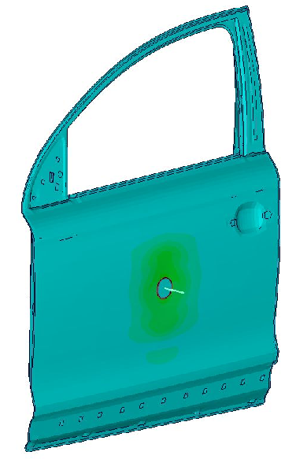
Simulation der statischen und dynamischen Beulfestigkeit einer Kfz-Türe mit LS-DYNA
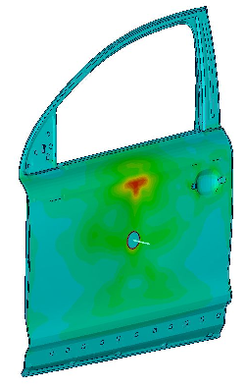
Stuttgart, 4. April 2006 – Die DYNAmore GmbH, Distributor von LS-DYNA im deutschsprachigen Raum, erwartet mit der aktuellen LS-DYNA Version einen deutlichen Anstieg von Anwendungen im Bereich nichtlinearer, statischer Problemstellungen. So wurde beispielsweise mit LS-DYNA die statische und dynamische Beulfestigkeit von Kraftfahrzeugstrukturen durch die IVM Automotive GmbH im Auftrag der Audi AG simuliert. Speziell bei der Auslegung von Karosserieanbauteilen, wie Türen oder Klappen, muss ein Nachweis der statischen Beulfestigkeit geführt werden. Dadurch wird eine ausreichende Steifigkeit gegen Druckbelastungen gewährleistet, die zum Beispiel bei Fahrzeugpolitur oder durch Rempler mit Einkaufswägen entstehen. Bei der Audi AG sind hierfür Simulationsverfahren etabliert, die auf impliziten FEM-Schemata beruhen.

In einer Benchmarkstudie, die von der IVM Automotive GmbH durchgeführt wurde, haben sich nun deutlich die Vorteile der in LS-DYNA zur Verfügung stehenden Methoden gegenüber den bestehenden Verfahren gezeigt. Dr. Rudzewski, Leiter der CAE-Abteilung bei IVM führt aus: „Es hat sich gezeigt, dass die in LS-DYNA implementierten Algorithmen hinsichtlich Stabilität und Rechenzeit anderen Methoden deutlich überlegen sind. Dadurch konnten bei diesem Projekt gegenüber unserer bisherigen Vorgehensweise erhebliche Zeit- und Kostenersparnisse erzielt werden.“ Dr. Mlekusch von der Audi AG fügt hinzu: „Die Durchgängigkeit der verschiedenen Simulationsschritte (Umformen, Positionierung – Crash - nichtlineare Statik) ist nur in LS-DYNA nahtlos möglich und bietet großes Potenzial. Auch im Bereich Insassensimulation wünschen wir uns einen vermehrten Einsatz dieser modernen Algorithmen.“

Ulrich Franz, Geschäftsführer der DYNAmore GmbH, betont: „Das Einsatzgebiet für LS-DYNA hat sich in den letzten Jahren immens erweitert. LS-DYNA kann man heute nicht nur für Crashsimulationen im Kurzzeitbereich sondern auch für nichtlineare statische oder dynamische Simulationen mit langer realer Zeitdauer verwenden. Ein großer Vorteil von LS-DYNA besteht darin, dass die eingesetzten Methoden während der Berechnung sehr flexibel gewechselt werden können. So kann immer die stabilste und effektivste Methode gewählt werden. Diese Vorteile machen LS-DYNA sowohl für OEMs als auch für Automobilzulieferbetriebe und Ingenieurdienstleister attraktiv.“

Nähere Informationen:
DYNAmore GmbH
Industriestr. 2, D-70565 Stuttgart
Tel.: 07 11 - 45 96 00 – 0
Fax: 07 11 - 45 96 00 - 29
e-mail: info@dynamore.de
Internet: www.dynamore.de

